-4-
- María nuestra madre sí hace con los enfermos lo que su Hijo Jesucristo nos enseña.
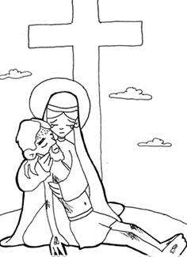
- La Virgen María está con cada enfermo ayudándolo y fortaleciéndolo, así como estuvo con Jesucristo su Hijo al Pie
de la Cruz.

- Por eso, Papa Francisco nos dice: “A María, madre de la ternura, queremos confiarle todos los enfermos en el cuerpo y en el espíritu para que los sostenga en la esperanza…” (PAPA FRANCISCO: VER numero 7)

Si en casa tenemos un enfermo, o en la comunidad o en nuestro grupo de amigos, debemos aprender a vivir lo que Jesùs y la virgen María nos enseñan.

Nos fijamos bien en las actitudes bondadosas que debemos tener con todos los enfermos.

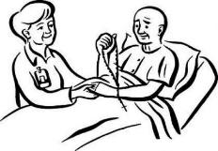
Con una línea unimos las actitudes con la imagen.

- Darnos tiempo para estar con ellos.

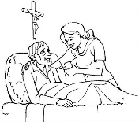
- Compartir con ellos nuestra fe.

- Orar siempre por ellos.
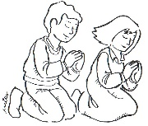
- Atenderlos siempre con amor.

- Compartir con ellos nuestro dinero.

- Nos organizamos para visitar a un enfermo y
hacernos solidarios con él o ella. (Recordando que el día mundial
del enfermo es el 11 de Febrero).

Catequesis para todas las Etapas. Comisión de Servicios y Ministerios.
Diócesis de Ciudad Guzmán. 11 de Febrero de 2018.

MARIA, AL PIE DE LA CRUZ DE LOS ENFERMOS
XXV Jornada mundial
del Enfermo 2017
XXV Jornada mundial
del Enfermo 2017

El 11 de febrero se celebrará en toda la Iglesia, la XXV Jornada Mundial del Enfermo, con el tema:
El asombro ante las obras que Dios realiza: “El Poderoso ha hecho obras grandes por mí…” (Lc 1,49)

La Jornada Mundial del enfermo fue instituida por San Juan Pablo II, el 11 de febrero de 1992, y celebrada por primera vez en la gruta de Massabielle, ante la imagen de nuestra Señora de Lourdes, patrona de los enfermos.

XXVI Jornada mundial
del Enfermo.

El 11 de febrero se celebrará en toda la Iglesia, la XXV Jornada Mundial del Enfermo, con el tema:
El asombro ante las obras que Dios realiza: “El Poderoso ha hecho obras grandes por mí…” (Lc 1,49)

La Jornada Mundial del enfermo fue instituida por San Juan Pablo II, el 11 de febrero de 1992, y celebrada por primera vez en la gruta de Massabielle, ante la imagen de nuestra Señora de Lourdes, patrona de los enfermos.

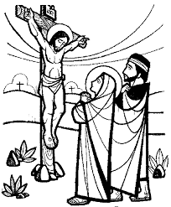
- Introducción
El 11 de febrero se celebrará en toda la Iglesia, la XXVI Jornada Mundial del Enfermo con el tema: María Madre de la Iglesia.
La Jornada Mundial del enfermo fue instituida por San Juan Pablo II, el 11 de febrero de 1992, y celebrada por primera vez en la gruta de Massabielle, ante la imagen de nuestra Señora de Lourdes, patrona de los enfermos.

Catequesis por nuestros enfermos. Comisión de Servicios y Ministerios.
Diócesis de Ciudad Guzmán. 11 de Febrero de 2017.

El Papa Francisco, en el mensaje para celebrar esta Jornada Mundial del Enfermo 2018, nos dice: “La Iglesia debe servir siempre a los enfermos y a los que cuidan de ellos con renovado vigor…. Este año, el tema de la Jornada del Enfermo se inspira en las palabras que Jesús desde la Cruz, dirige a su madre María y a Juan: “Ahí tienes a tu hijo…Ahí tienes a tu madre. Y desde aquella hora el discípulo la recibió en su casa” (Jn 19,26-27).

“Estas palabras del Señor iluminan profundamente el misterio de la Cruz. Esta no representa una tragedia sin esperanza, sino que es el lugar donde Jesús muestra su gloria y deja sus últimas voluntades de amor… las palabras de Jesús son el origen de la vocación materna de María hacia la humanidad entera. Ella será la madre de los discípulos de su Hijo y cuidará de ellos y de su camino…” (PAPA FRANCISCO. VER numero 1)
“A María, madre de la ternura, queremos confiarle todos los enfermos en el cuerpo y en el espíritu para que los sostenga en la esperanza…” (PAPA FRANCISCO: VER numero 7)
-2-

Como nos enseña Papa Francisco, vamos a confiarle a nuestra Madre la Virgen María a todos los enfermos de cuerpo y espíritu para que ella los sostenga en la esperanza.

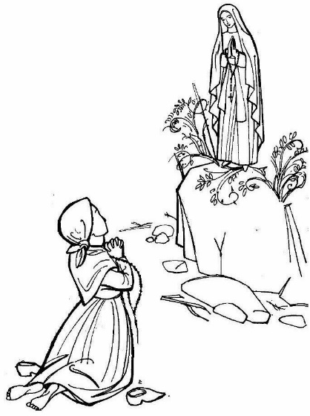
2. Oración a la Virgen de Lourdes, patrona de los enfermos.
(Fiesta 11 de Febrero)

Santísima Virgen de Lourdes, que a ninguno desamparas ni desechas,
mira con ojos de piedad a cada uno de los enfermos de cuerpo y alma,
alcánzales de tu Hijo Jesucristo el perdón de sus pecados,
la esperanza y la paz en su sus enfermedades.
Con grande amor y fe confiamos a todos nuestros enfermos
a tu milagrosa imagen de Lourdes.
Y ya que Dios obra por tu mano incontables curaciones,
alcánzales de tu Divino Hijo Jesucristo, la deseada salud
a todos nuestros enfermos.
Te lo pedimos por intercesión de tu amada hija:
Santa Bernardita. Amén

- Actividad.
- Encuentra en la sopa de letras algunas enfermedades que sufren o padecen las personas.
- Cáncer
- Sida
- Diabetes
- Infartos
- Arritmias
- Bronquitis
- Asma
- Influenza
- Artritis
- Alergia
- Depresión
- Otitis
- Neumonía

A | w | A | r | t | r | i | t | i | s
r | D | e | p | r | e | s | i | o | n
r | 5 | y | C | a | n | c | e | r | x
i | r | D | 9 | O | 3 | A | f | 2 | n
t | I | 4 | i | d | t | h | s | j | m
m | A | n | 8 | a | r | i | 0 | m | c
i | l | v | f | t | b | 4 | t | 1 | a
a | e | z | o | l | 9 | e | 2 | i | w
s | r | S | 7 | j | u | q | t | v | s
6 | g | s | i | b | w | e | q | e | 3
y | i | m | a | d | 7 | 9 | n | m | s
2 | a | f | w | o | a | n | ñ | z | r
I | n | f | a | r | t | o | s | 8 | a
m | N | e | u | m | o | n | i | a | j
B | r | o | n | q | u | i | t | i | s
-3-
- Realidades de nuestros enfermos.

- Las enfermedades que hemos encontrado en la sopa de letras son algunas de las que padecen nuestros hermanos enfermos. Hay enfermedades llamadas crónicas porque pueden pasar años sin curarse del todo y, a veces. se padecen toda la vida.
- Las personas que van cargando con la cruz de la enfermedad en ocasiones también viven las siguientes realidades.

- Dibuja algunas de estas realidades junto al enfermo.
- Falta de recursos económicos.

- Maltrato emocional por parte de la familia.

- Indiferencia ante su dolor.

- Lo dejan sólo en casa y desatendido

- Reclamos o acusaciones al enfermo, porque “no se cuida”

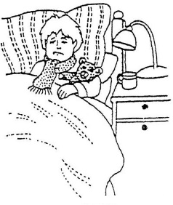

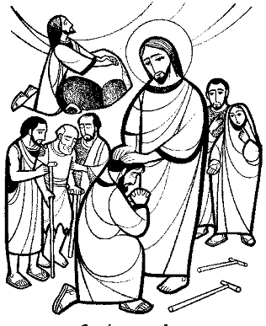
Cuando tratamos mal a los enfermos… ¡Dios no está contento!

- Dios nuestro Padre quiere que aprendamos de
De su Hijo Jesucristo a tratar a los enfermos.

- Leemos: Lc 4,38-41

- ¿Cómo trata Jesùs a los enfermos?

_______________________________________________________________

- ¿Qué hace por ellos? _____________________________________________

Nosotros no podemos sanar a los enfermos; pero Sí podemos hacer algo por ellos: ¿qué podemos hacer para seguir el testimonio de Jesús?

___________________ ___________________ ____________________

___________________ ____________________ ____________________

